Língua Portuguesa – 2º Ano
Nome _________________________________ Data___/____/____

1. Lê as palavras do quadro.

Ricardo Porto Douro Inverno

Dezembro Lordelo Rosa

Barriguita Farrusco Caramelo

Com essas palavras, completa o texto.
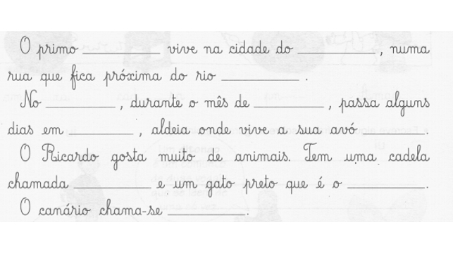
2. Copia o texto.

_______________________________________________________________________________________________________________________________________________________________________________________________________________________________________________________________________________________________________________________________________________________________________________________________________________________________________________________________________________________________________________________________________________________________________________________________________
3. Lê e desenha:

carro  ________ | serra  ________ | garrafa  ________ | corrida  ________ | ferro  ________

cara  ________ | vara  ________ | arame  ________ | amarelo  ________ | feira  ________

4. Separa as palavras do rectângulo em três colunas:

roda murro marido rua serra

rico corrida birra muro vareta

rato peru barraca relógio

r inicial  _________________  _________________  _________________  _________________  _________________ | r entre vogais  _________________  _________________  _________________  _________________  _________________ | dois rr juntos  __________________  __________________  __________________  __________________  __________________
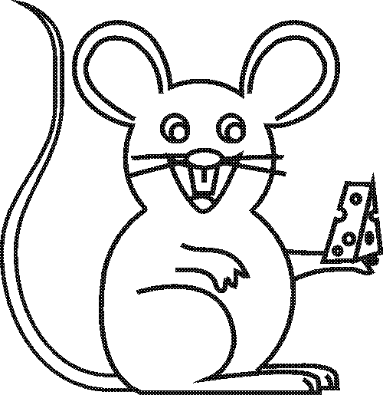
5. Completa com r ou rr.

O ____ato ___ói a ____oupa.

O se____ote vai no ca____o.

O ca____o buzinou e a ___atazana co____eu.

